TEMA 1: ACTIVITAT FÍSICA, EXERCICI FÍSIC I SEDENTARISME
-Concepte d’activitat física:
Entenem per activitat física qualsevol moviment produït pel sistema locomotor de la persona. Aquest moviment és possible gràcies a la contracció i relaxació dels músculs del cos humà, i suposa una despesa d’energia que s’afegeix a la del metabolisme basal, és a dir, en situació de repòs.
L’activitat física pot manifestar-se de dues maneres diferents:
ACTIVITAT FÍSICA INFORMAL
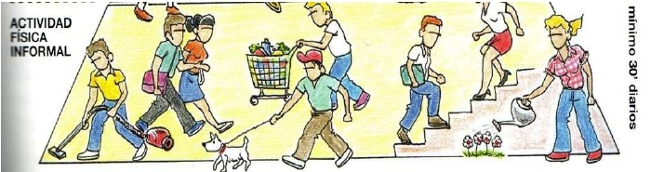És la que se sol realitzar en la vida quotidiana: caminar, pujar i baixar escales, traginar bosses o el carro de compra, anar amb bicicleta, realitzar activitats de neteja domèstica, jardineria... Algunes activitats professionals també suposen un índex elevat d’activitat física: un carter, un paleta...

ACTIVITAT FÍSICA NORMAL O EXERCICI FÍSIC
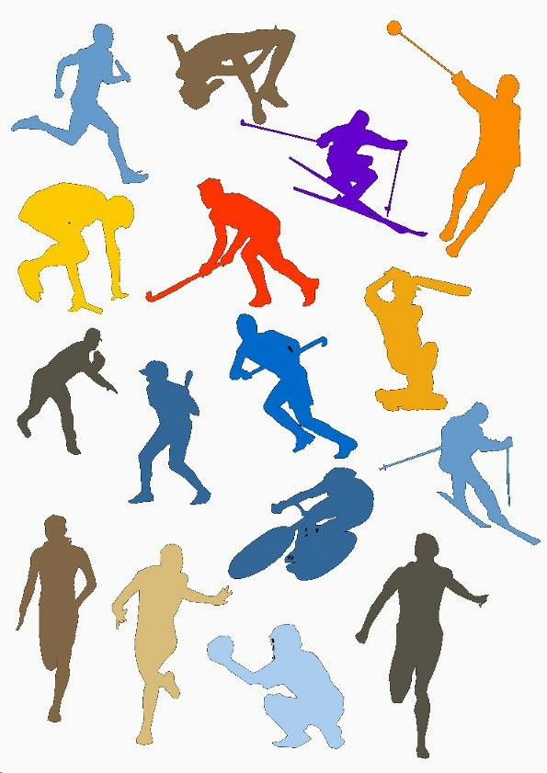És l’activitat física estructurada (té un ordre, una tècnica, a vegades una tècnica determinada i necessita un material específic) que té una finalitat concreta (ocupar el lleure, millorar la salut, aconseguir un resultat esportiu, o també un objectiu terapèutic)
CLASSIFICACIÓ DE L’EXECICI FÍSIC
Classificar l’exercici físic és una tasca difícil ja que es tracta d’un terme molt ampli. Has de pensar que abasta des de els jocs més tradicionals, que ja eren practicats pels nostres avantpassats, fins a les tendències més modernes del fitness o de l’aeròbic, passant lògicament pels esports que tanta repercussió social tenen avui dia.
En general, podem distribuir tota la gamma d’exercicis físics en set grans famílies:
Els jocs: Podríem definir el joc com una activitat que es realitza per divertir-se, gairebé sempre emprant el moviment com a mitjà d’expressió, sense alta finalitat que la purament lúdica. A més, els jocs tenen una reglamentació molt simple i els participants poden suprimir, modificar o afegir les normes que vulguin.
FAMÍLIA | CLASSIFICACIÓ | ALGUNS EXEMPLES
Els jocs | Tradicional | Xarranca, baldufa, tella, bitlles...
‘’ | De persecució | Tallar el fil, la cadena...
‘’ | De força | Estirar la corda...
‘’ | De velocitat | El mocador
‘’ | De pilota | A matar, pitcher...
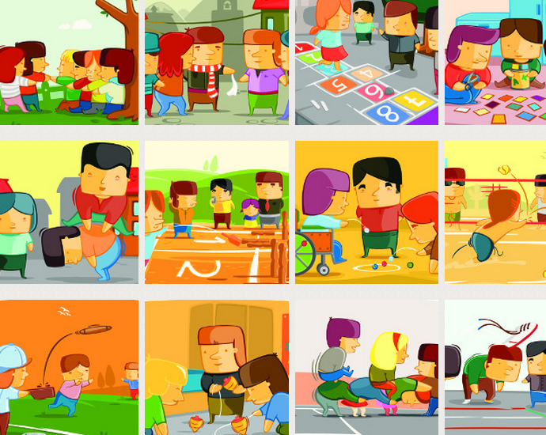

Els esports: Pràcticament tots els esports han començat essent jocs, i potser encara ho són, però en ells hi concorren les característiques a practicar en competició.
-S’acostumen a practicar en competició amb l’objectiu d’aconseguir la victòria, una classificació determinada, un rècord o una marca personal. Això no obstant, també es poden practicar per ocupar el lleure, per millorar la salut, etc.
-Posseeixen un reglament més o menys extens i complicat, que és establert pels organismes competents (federacions).
-Tenen moviments estàndard que es repeteixen contínuament. És el que s’anomena tècnica esportiva, l’aprenentatge de la quan és fonamental per practicar-los (natació, judo, etc.)
CLASSIFICACIÓ DELS ESPORTS:
La classificació més tradicional sol fer-se en funció de si hi intervenen un o diversos participants. Així, podem parlar d’esports individuals i col·lectius. També podem classificar-se en base al lloc on es practiquen (a l’aire lliure o en recintes tancats); i també segons el medi en què es practiquen (terrestres, aquàtics o aeris). Però també hi ha una altra classificació molt emprada actualment, que té en consideració altres variables, com l´existència d’adversaris o la cooperació amb altres companys.
FAMÍLIA | CLASSIFICACIÓ | ALGUNS EXEMPLES
ELS ESPORTS | INDIVIDUALS | Atletisme, ciclisme, esgrima, tennis, triatló, pàdel, natació, lluita, gimnàstica...
ELS ESPORTS | COL·LECTIUS  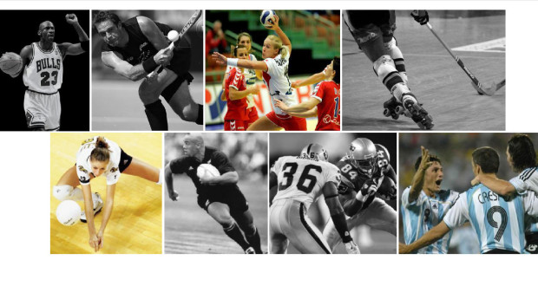 | Bàdminton, bàsquet, handbol, beisbol, Fútbol, hoquei, rugbi, voleibol...

La Gimnàstica: Entenen per exercicis gimnàstics una sèrie de moviments corporals, realitzats de manera harmònica i precisa, l’objectiu dels quals és la millora de les qualitats físiques diverses.
FAMÍLIA | ALGUNS EXEMPLES
LA GIMNÀSTICA  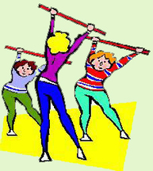 | Gimnàstica de manteniment, gimnàstica per la tercera edat, gimnàstica pre i pospart, aquagym, gimnàstica correctiva

El fitness: Segur que alguna vegada hauràs sentit la paraula fitness. I és que aquest terme, encunyat ja a mitjan segle passat coma sinònim de “bona aptitud física”, s’ha posat de moda.
Els exercicis que es practiquen per al condicionalment físic són nombrosos i provenen, majoritàriament, de la família de la gimnàstica i de la preparació dels esportistes. Proporcionen a la persona una bona condició física, que li permet realitzar el treball diari amb eficiència i sense cansament i gaudir d’una bona salut.
De tota manera, has de tenir en compte que aquesta pràctica es troba molt subjecta a les modes, a la promoció de productes comercials diversos i a l’obligada renovació de gimnasos i centres esportius.
FAMÍLIA | ALGUNS EXEMPLES
EL FITNESS  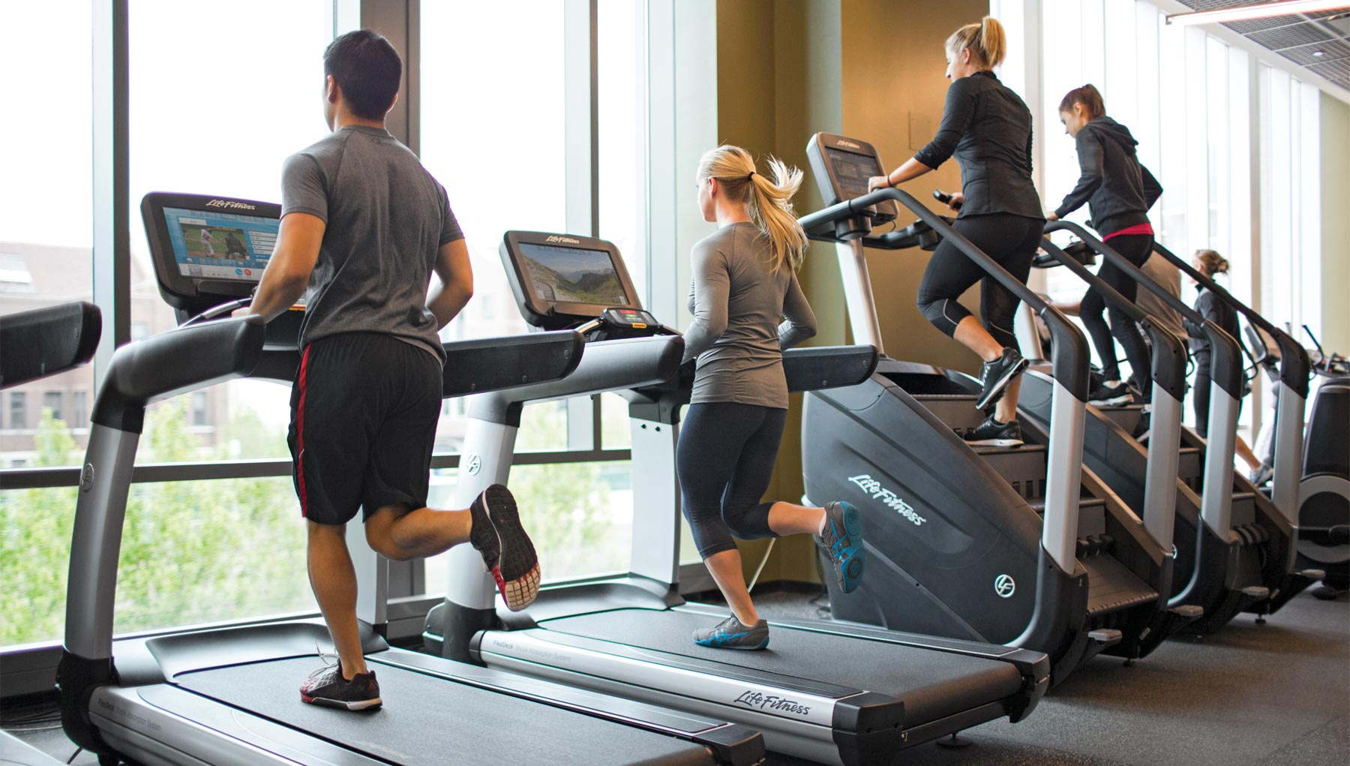 | Màquines cardiovasculars(bicicletes estàtiques, rem estàtic, cintes corredores, màquines d’escales, d’esquí de fons)  Cursa contínua o fúting  Pesos i màquines de musculació  Spinning  Aeròbic  Estiraments

-Les tècniques d’expressió corporal: Són tan antigues com la mateixa existència humana. Des de sempre, les persones han manifestat estats d’ànim o han expressat sentiments a través de la música i del moviment.
FAMÍLIA | ALGUNS EXEMPLES
L’EXPRESSIÓ CORPORAL  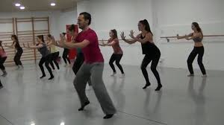 | Dansa (clàssica, contemporània, espanyola, etc.)  Ballet  Danses folklòriques i populars  Balls de saló(estàndards i llatins)  Danses i balls urbans  Mim i teatre gestual

-Les activitats físiques a la natura: Es tracta de els activitats que permeten gaudir millor del contacte amb la natura. Algunes es podrien incloure en la família dels esports ja que posseeixen un reglament exhaustiu, una tècnica específica i un sistema de competicions establert. És el cas de l’esquí, del piragüisme...

FAMÍLIA | CLASSIFICACIÓ | ALGUNS EXEMPLES
LES ACTIVITATS FÍSIQUES A LA NATURA | Medi terrestre  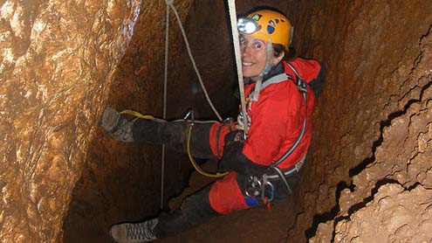 | Excursionisme (senderisme, muntanyisme, alpinisme, escalada, acampada, etc.)  Espeleologia  Curses d’orientació  Bicicleta tot terreny  Esquí (de fons, alpí, de muntanya...)
LES ACTIVITATS FÍSIQUES A LA NATURA | Medi aquàtic  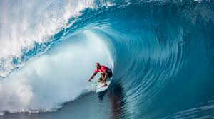 | Vela  Submarinisme  Piragüisme  Ràfting-hidrotrineu  Surf  ...
LES ACTIVITATS FÍSIQUES A LA NATURA | Medi aeri  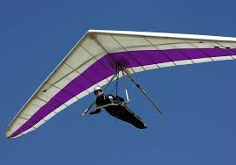 | Alta delta  Parapent  ...

Les disciplines orientals: En les cultures orientals, algunes en temps immemorials, sorgien disciplines que, a més del component físic, engloben tota una manera de viure: valors, pautes de comportament i també de salut (alimentació, relaxació, concentració, respiració...) Són d’una banda, els arts marcials i, d’altra banda, filosofies de vida que tenen en l’exercici físic un dels pilars fonamentals.
FAMÍLIA | CLASSIFICACIÓ | ALGUNS EXEMPLES
LES DISCIPLINES ORIENTALS | Arts marcials  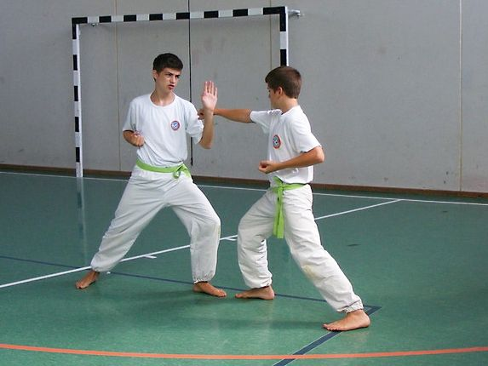 | (Aikido, JuJitsu, Judo, Karte, Kendo, Kung-fu, Taekwondo...)
LES DISCIPLINES ORIENTALS | Filosofies de vida  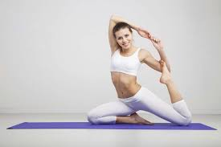 | Ioga, Tai txi...

LA SOCIETAT MODERNA I EL SEDENTARISME
Indubtablement, el model de vida de les societats modernes es caracteritza per una disminució dràstica i, fins i tot en ocasions, per una absència total de moviment Els aparells nombrosos que faciliten la vida domèstica (rentadores, aspiradors, etc.), els transports (cotxes, motos, etc), els avenços tecnològics del món industrial (grues, excavadores, màquines diverses, etc.) han portat a que l’activitat física sigui substituïda en molts casos per l’esforç intel·lectual.
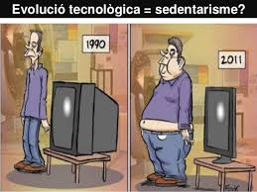L’home modern ha augmentat la qualitat de vida, per contra, es veu privat d’ocasions per moure i emprar el cos. Aquest fet ha contribuït a l’aparició de malalties i patologies pròpies del sedentarisme. Només a tall d’exemple t’oferim una dada: més de la meitat de morts en els societats industrialitzades són degudes a malalties relacionades amb el sedentarisme: accidents cardiovasculars (infarts, embòlies, trombosis, etc); índex elevats de colesterol en les artèries que cada vegada afecten més la població infantil; diabetis, malaltia relacionada també amb la vida sedentària, que es preveu que anirà en augment en les dècades properes...

Heus ací la paradoxa de les societats desenvolupades: ha augmentat la qualitat de vida, però precisament una conseqüència d’aquest augment, el sedentarisme, s’encarrega de disminuir-la.

CONCEPTE DE SEDENTARISME:
És un terme que prové del llatí “sedere”, que significa “seure”. Resulta fàcil, per tant, apreciar-ne el significat. Es tracta d’un model de vida en què les persones “estan assegudes o estirades una gran part del temps”. D’una manera més rigorosa podríem definir-lo com aquell model de vida que es caracteritza per la manca d’activitat física i que comporta:
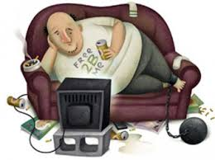
-Una reducció de l’activitat metabòlica; el metabolisme i les reaccions químiques que tenen lloc en el cos humà es redueixen davant de la manca d’activació.
EFECTES DEL SEDENTARISME
En el metabolisme
-Augment del teixit adipós situat dessota la pell
-Augment de pes. Obesitat
-Incrementar el risc de patir càncer
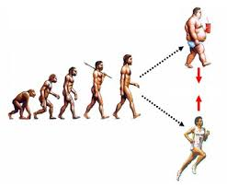
En l’aparell cardiovascular
-El cor es torna més feble ja que disminueix la seva capacitat i s’aprofiten les seves parets.
-Acumulació de greixos a les artèries provocant el seu deteriorament.
-Aparició de malalties cardiovasculars (infarts, embòlies, hipertensió, etc...) Impossibilitat d’aguantar un esforç físic
En l’aparell respiratori
Disminució de la capacitat pulmonar.
En l’aparell locomotor
-Pèrdua de densitat òssia provocant el debilitament dels ossos.
-Atròfia muscular
-Pèrdua de mobilitat les articulacions
-Aparició de patologies de la columna vertebral (cervicàlgies, lumbàlgies, etc) i problemes de postura.
-Debilitat i cansament en la feina diària.

En el sistema nerviós
-Tensió nerviosa, irritabilitat
-Lentitud i increment de risc de patir accidents laborals

En la salut mental
-Aparició de trastorns mentals 8 depressió, ansietat, etc)

L’EXERCICI FÍSIC, LA LLUITA CONTRA EL SEDENTARISME
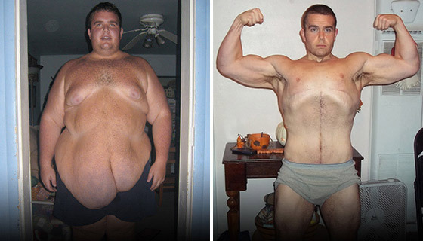Si l’exercici físic i el sedentarisme són termes antagònics, també ho són llurs resultats. La pràctica habitual d’exercici fa que la persona augmenti la tolerància a un esforç físic i que poc a poc vagi augmentant la seva condició física. El resultat serà una millora de salut i de la qualitat de vida.

La persona sedentària, en canvi, va perdent progressivament la funcionalitat del seu organisme i entra en un cercle viciós que la porta cada vegada més a la inactivitat. El resultat és la pèrdua progressiva de la salut i la disminució de la qualitat de vida. A més, també disminueix l’esperança de vida ja que el sedentarisme va relacionat amb l’envelliment prematur.

TEMA 2: ELS BENEFICIS DE L’EXERCICI FÍSIC
Ja fa temps que existeixen nombrosos estudis científics que demostren que les persones que realitzen exercici de manera regular disposen d’una salut millor que les de vida sedentària. La raó d’aquesta millor salut rau en que l’exercici físic provoca, amb el temps, unes adaptacions en els òrgans i aparells de l’organisme humà. Aquestes poden concretar-se en tres apartats que corresponen als tres nivells a què es refereix el terme salut: físic, psicològic i social.
- ADAPTACIONS FÍSIQUES
Efectes del treball de resistència (de tipus aeròbic)
EN L’APARELL CARDIOVASCULAR
-Augment de la mida i de la capacitat del cor.
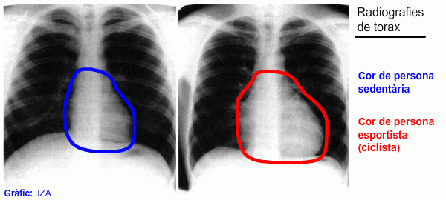
-Augment de la quantitat de capil·lars sanguinis.
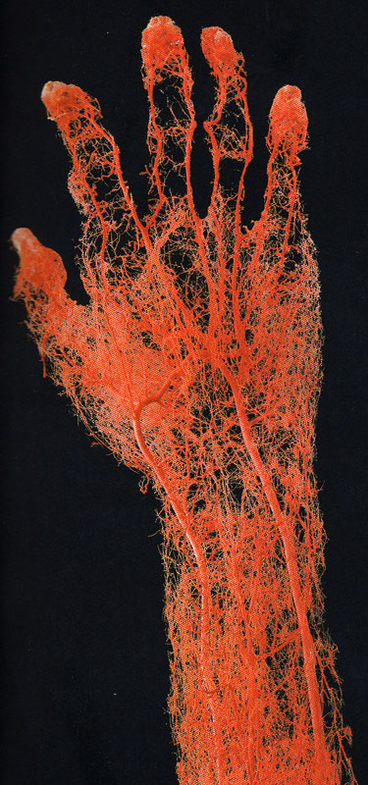
-Augment de la quantitat de glòbuls vermells i d’hemoglobina en la sang.
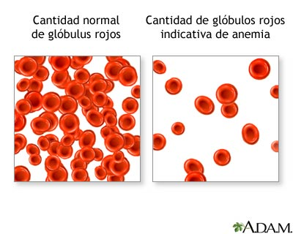
-Augment de la quantitat de mitocondris en el múscul, que li permeten obtenir més energia.
-Millora del retorn venós de la sang.
-En definitiva, millora la capacitat de transport i arribada d’oxigen a la musculatura, d’aquesta manera, la persona es cansa menys i a més es recupera més ràpid després d’un esforç.
-Disminueix la Freqüència Cardíaca Basal, la FC en repòs i la FC en qualsevol esforç.
EN L’APARELL RESPIRATORI
-Augment de la força de la musculatura encarregada de la inspiració i l’expiració.
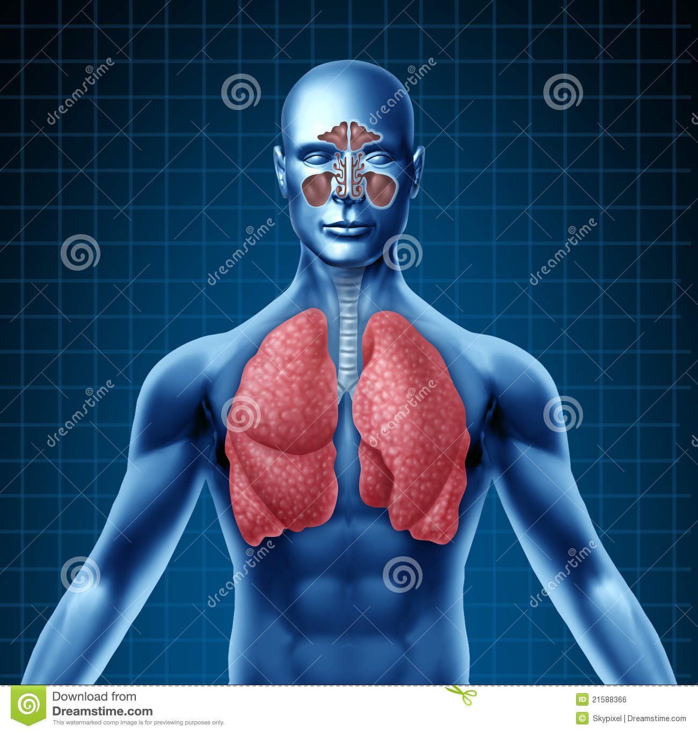
-Els alvèols pulmonars es distenen més (són capaços d’absorbir més aire) i augmenta la xarxa de capil·lars que els envolten.
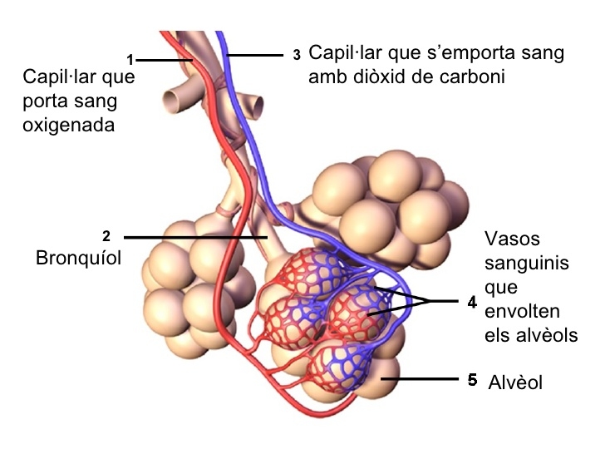
-Augmenta la captació d’oxigen en els pulmons.
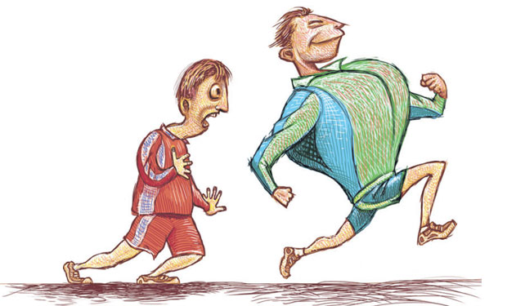
EN EL METABOLISME
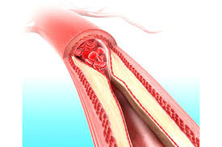-Regulació del nivell de greixos en la sang(colesterol, triglicèrids) i assoliment de nivells idonis. Així s’evita l’arteriosclerosi (acumulació de greix en les artèries).
-Descens de l’acumulació de greix a nivell subcutani (sota la pell), cosa que ajuda a controlar el “pes ideal” i evita la tendència a l’obesitat.
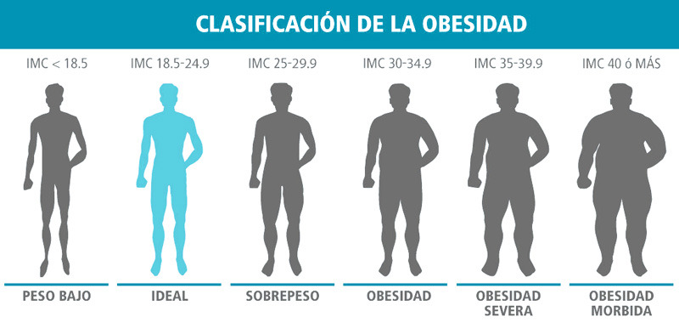
Efectes del treball de força muscular
-Hipertròfia (augment de volum) muscular.
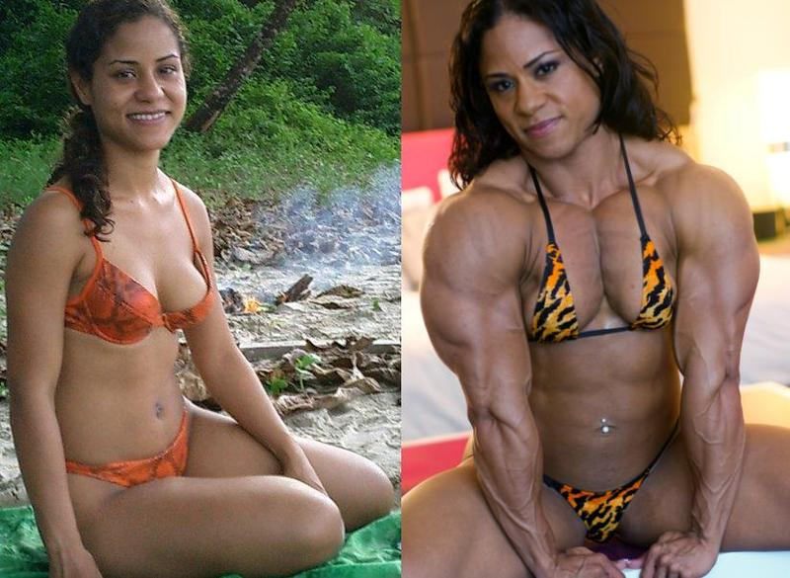
-Augment de les reserves d’energia de les fibres musculars.
-Activació i desenvolupament de fibres musculars que romanien en repòs o en letargia.
-Augment de la força muscular.
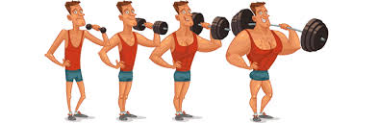
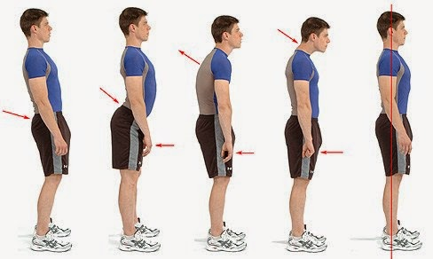-Major control de l’actitud postural. El nostre sistema ossi es manté erecte en la seva “lluita diària” contra la gravetat.

Efectes del treball de velocitat i agilitat
-Els impulsos nerviosos es propaguen amb més rapidesa.
-Augmenten les reserves d’energia pròpies dels esforços curts i ràpids.
Efectes del treball de flexibilitat
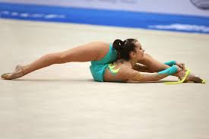-Els lligaments, la càpsula articular i els tendons es tornen més extensibles. Les articulacions augmenten, així, la mobilitat.

-Les fibres musculars augmenten llur capacitat d’estirament. En conseqüència, es millora la postura i s’eviten els escurçaments i les tensions musculars.
B. ADAPTACIONS PSICOLÒGIQUES
-Millora les funcions intel·lectuals.
-Redueix els estats d’ansietats i depressió.
-Elimina la tensió psíquica i nerviosa.
-Millora l’estat d’ànim.
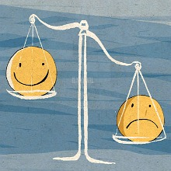
-Proporciona una sensació de benestar.
-Canalitza l’agressivitat.
-A més, pel desgast i el cansament que produeix l’exercici, es regula la fase de son i s’evita l’insomni.
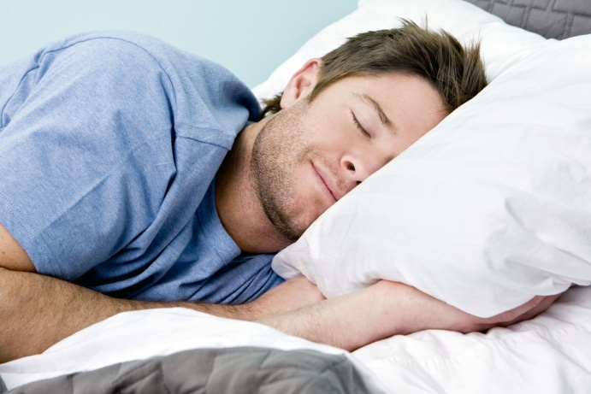
C. ADAPTACIONS SOCIALS
-L’exercici permet i facilita que les persones es relacionin i es comuniquin, de manera que millorem les conductes de relació social.
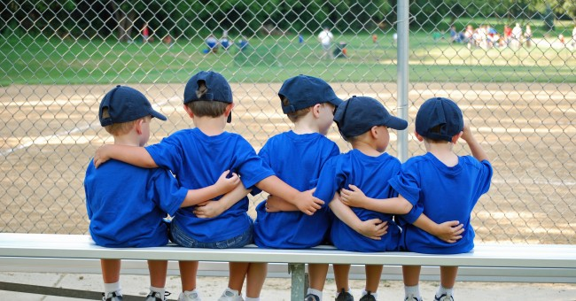

TEMA 3: LA NUTRICIÓ
Tots els éssers vius necessiten energia per a la seva vida diària: les persones, els animals, les plantes... Aquesta energia fa possibles les funcions de relació, moviment, reproducció, creixement, etc.
Les persones obtenim aquesta energia a través de l’alimentació. Entenem per alimentació el conjunt d’activitats i processos pels quals ingerim els aliments que, al seu torn, contenen les substàncies necessàries per a la vida de la persona.
Tot al voltant de l’hàbit de l’alimentació, s’ha desenvolupat una cultura gastronòmica, de relació social, etc., però la funció bàsica de l’alimentació és, sens dubte, garantir la correcta nutrició de la persona.
En general, totes les substàncies que aconseguim de l’alimentació poden classificar-se en sis grans grups, que s’anomenen nutrients essencials i que són els següents: hidrats de carboni, greixos, proteïnes, aigua, sals minerals i vitamines. Els tres primers també s’anomenen principis immediats perquè són d’utilitat bàsica en l’obtenció d’energia.
Aquests nutrients també garanteixen que el nostre organisme pugui disposar de totes les substàncies necessàries per a la vida humana. Per entendre una mica més què són i per a què serveixen els nutrients essencials, llegeix amb atenció a la taula de la pàgina següent.

 |  | CARACTERÍSTIQUES | FUNCIÓ BÀSICA | ES TROBEN EN ELS SEGÜENTS ALIMENTS:
HIDRATS DE CARBONI | 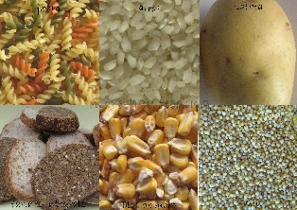 | També s’anomenen sucres. Es transformen en glucosa. Són el primer substrat energètic que s’empra. Representen el 50-60% del total de la dieta. | Proporcionen energia per a la vida diària. (Són bàsics per al moviment, les funcions de relació i aliment primordial del cervell.) | Pa  Llegums  Pasta  Cereals  Fruita  Verdures  Patates  Mel  ...
GREIXOS | 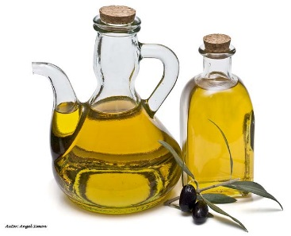 | També s’anomenen lípids o àcids grassos. Poden ser saturats (perjudicials si se n’abusa) o insaturats (beneficiosos per a l’organisme). Representen el 25%-30% del total de la dieta. | Proporcionen energia. Termoregulació.  Aporten vitamines. | Saturats: carn, ous, derivats lactis.  Insaturats: oli d’oliva, margarines, fruits secs...
PROTEÏNES | 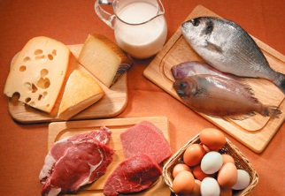 | Es componen d’aminoàcids. Representen el 10-15% del total de la dieta. | Creació i manteniment dels teixits corporals. Protecció davant de malalties determinades. Proporcionen energia. | Aliments d’origen animal (carn, ous, peix, llet)  Aliments d’origen vegetal (llegums, cereals...)
VITAMINES | 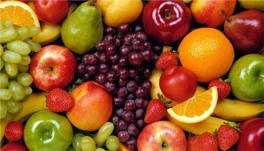 | Són substàncies orgàniques que necessita l’organisme, però que aquest no pot sintetitzar per si sol. Una dieta equilibrada sol tenir-ne en quantitats suficients. | Protecció davant de malalties determinades. Regulació de metabolisme humà. | En la majoria d’aliments fonamentalment d’origen vegetal (fruita i verdura)
MINERALS | 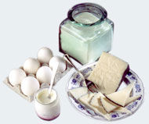 | Representen el 4% del pes total del cos. En principi, una alimentació sana i equilibrada conté els minerals necessaris per a la vida humana. Alguns dels més importants són el calci, el fòsfor, el potassi, el ferro, el iode, el sodi, el magnesi... | Intervenen en la formació dels teixits corporals (en l’esquelet, dents, músculs...). Col·laboren en els processos de metabolisme cel·lular (protecció d’energia, contracció muscular).  Regulació de l’organisme (freqüència cardíaca...). | En la majoria d’aliments i líquids que ingerim.
AIGUA | 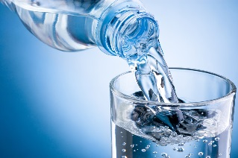 | Constitueixen el 60% del pes corporal.  Una persona ha de beure 3 litres diaris per a una activitat normal. La meitat s’obté dels aliments sòlids i l’altra meitat bevent líquids.  Aquesta quantitat augmenta si es practica exercici físic. | Col·labora en el metabolisme dels principis immediats.  Termoregulació del cos humà (que es refrigera mitjançant la transpiració). Transport d’elements residuals. | Tot tipus de líquids.  Aliments sòlids

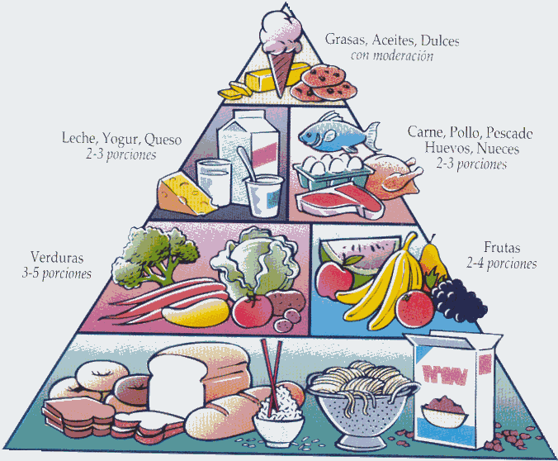LA PIRÀMIDE DE L’ALIMENTACIÓ HUMANA

-Nivell 1: Els aliments d’aquest nivell (cereals, arròs, pasta, llegums, pa...) formen la base de la piràmide, són rics en hidrats de carboni, i tenen una funció energètica.
-Nivell 2: Aquí situem les fruites i verdures, que ens aporten vitamines, minerals, aigua, fibra i altres substàncies, que tenen una funció reguladora, és a dir, permeten que es desenvolupin en el nostre organisme reaccions necessàries per viure.
-Nivell 3: En aquest nivell trobem els derivats animals (carn, peix, lactis, ous...). Tenen una funció plàstica, és a dir, aporten proteïnes i altres nutrients necessaris per al creixement i manteniment de les cèl·lules humanes. Has de tenir en compte que el consum de carn vermella i embotits ha de ser ocasional.
-Nivell 4: En aquest nivell se situen els productes que només consumirem de manera esporàdica. Un consum excessiu serà perjudicial per a la nostra salut (dolços, pastissos...)

ALIMENTS | FREQÜÈNCIA RECOMANADA | MIDA DE RACIÓ | MIDA DE RACIÓ | MIDA DE RACIÓ | MIDA DE RACIÓ
Patates, cereals i derivats | 4-6 dia | 60-80g arròs, pasta | 40-60g de pa | 150-200g de patates
Verdures i hortalisses | >2 dia | 150-200g
Fruites fresques | >3dia | 120g
Oli d’oliva | 3-6 | 10ml
Llet i derivats | 2-3 dia | 200-250ml | 200-250 de iogurt | 40-60g de formatge curat | 80-125g formatge frec
Peixos, carns magres, aus i ous | 3-4 setmana | 125-150g
Llegums secs | 2-4 setmana | 60-80g
Fruits secs | 3-7 setmana | 20-30g
Embotits i carns greixoses | Ocasional!
Mantega, margarina i pastisseria | Ocasional!
Refrescos ensucrats, dolços i snacks | Ocasional!
Aigua de beguda | 4-8 dia | 200ml (aprox.)

-QUÈ ÉS UNA DIETS SALUDABLE?
La dieta és la ingestió d’aliments per assegurar que l’organisme disposi dels nutrients essencials necessaris.
Una dieta és saludable quan:
-Es COMPLETA, és a dir, que conté tots els nutrients essencials que necessita l’organisme.
-Es EQUILIBRADA, i incorpora les proporcions adequades de tots els nutrients.
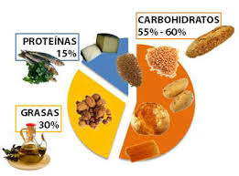
-Assegura l’ENERGIA suficient per a realitzar les activitats diàries i és capaç de reposar aquesta energia una vegada s’ha gastat. Per això, és molt important que a la teva edat, per trobar-te encara en un període de desenvolupament, realitzis cinc menjars diaris.
-És prou VARIADA i està formada per tot tipus d’aliments. Per exemple, com a proteïnes no mengis sempre el mateix tipus de carn.
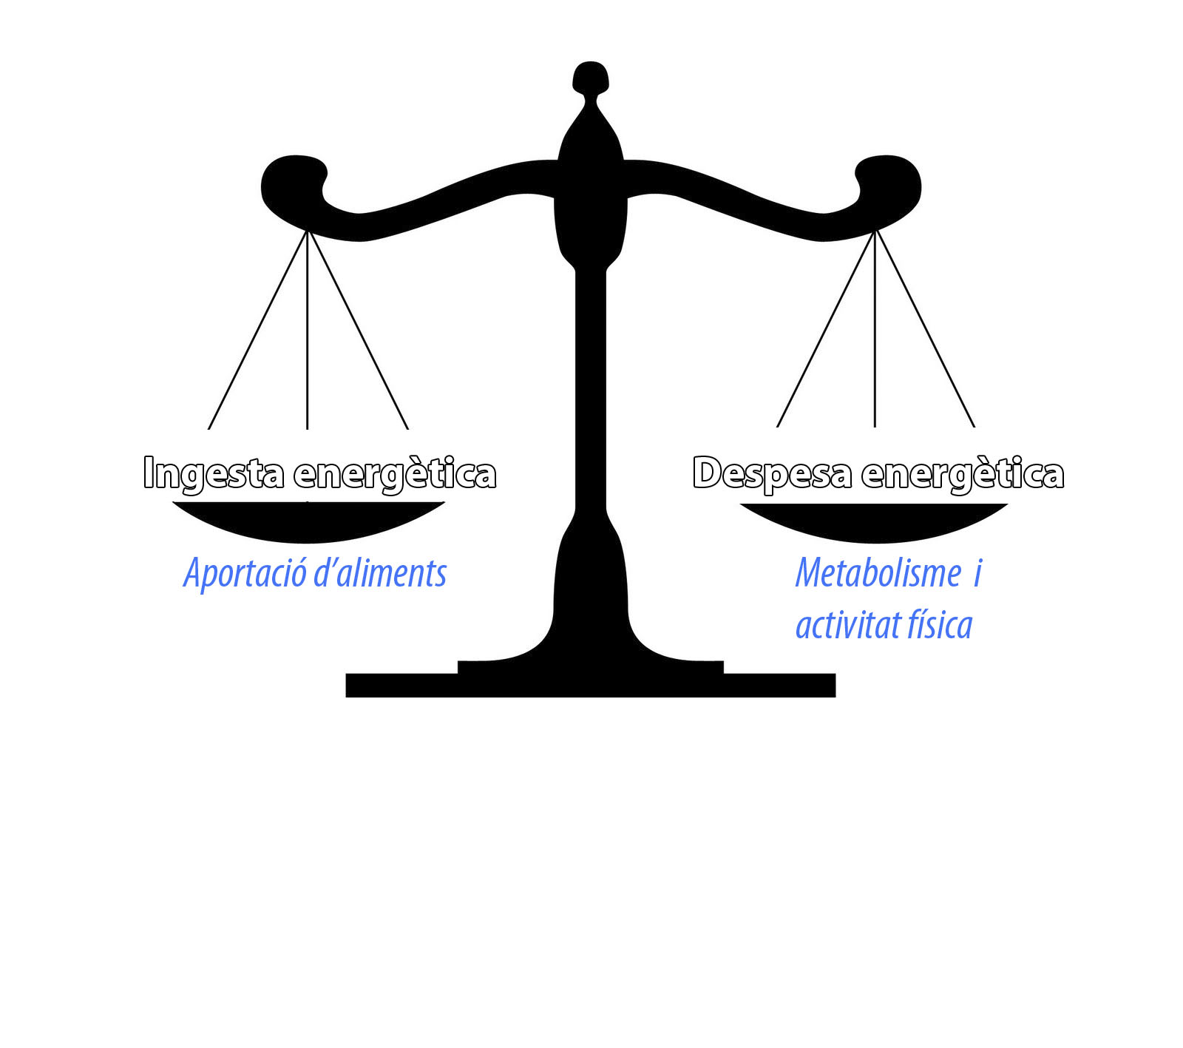-Manté un “SALDO ZERO”, en un període determinat de temps, entre les calories que provenen de l’alimentació i les consumides pel nostre organisme per a la realització de les activitats diàries. Es parla llavors d’equilibri energètic. En altres paraules, mengem el que necessitem.
La dieta i l’energia:
Com ja hem dit abans, el nostre organisme necessita energia. Aquesta energia és utilitzada tant per a la realització de les seves funcions vitals –respiració, circulació sanguínia, metabolisme intern...- com per a la realització de l’activitat diària normal i la vinculada a l’exercici físic.
Necessitarem major quantitat d’energia com major sigui l’activitat realitzada.
Aquesta energia s’aconsegueix gràcies a la metabolització dels principis immediats (hidrats, lípids i proteïnes). El valor energètic d’aquests principis immediats ve donat per una unitat d’energia anomenada caloria, que és la quantitat de calor necessària per augmentar un grau centígrad un gram d’aigua. Així, s’aconseguirà l’energia suficient (en forma de kcal) per al manteniment de l’activitat diària, segons la següent equivalència:
-1 gram d’hidrats de carboni proporciona 4 kcal.
-1 gram de lípids proporciona 9 kcal.
-1 gram de proteïnes proporciona 4 kcal.

Aliment (100g) | Proteïnes | Lípids | Hidrats | Kcal
Ous | 12 | 12 | 1 | 160
Llet sencera | 3,5 | 3,5 | 5 | 65
Llet “semi” | 3,5 | 1,5 | 5 | 50
Llet desnatada | 3,5 | 0,3 | 5 | 35
Iogurt natural | 4 | 1 | 5 | 45
Formatge frec | 5 | 7 | 18 | 160
Carn magra | 20 | 5 | 0 | 125
Carn grassa | 20 | 20 | 0 | 260
Pernil cuit | 20 | 20 | 0 | 260
Llonganissa | 30 | 40 | 0 | 480
Paté | 15 | 50 | 0 | 510
Peix magre | 20 | 2 | 0 | 170
Peix gras | 20 | 10 | 0 | 170
Blat | 10 | 1 | 70 | 330
Blat de moro | 10 | 5 | 70 | 360
Arròs | 8 | 1 | 77 | 350
Pa | 7 | 1 | 55 | 250
Torrades | 11 | 6 | 75 | 400
Galetes | 6 | 10 | 80 | 430
Pastes | 12 | 1 | 75 | 360
Patates | 2 | 0 | 20 | 80
Patates fregides | 5 | 35 | 50 | 530
Mongetes, llenties | 20 | 1 | 60 | 330
Pastanagues | 0 | 0 | 9 | 40
Cols | 0 | 0 | 6 | 30
Espinacs | 0 | 0 | 4 | 20
Amanides | 0 | 0 | 3 | 10
Xocolata | 5 | 25 | 60 | 480
Fruits secs | 20 | 55 | 15 | 630
Olis | 0 | 100 | 0 | 900

Necessitats energètiques de l’organisme
De manera general, es pot afirmar que un home amb un nivell d’activitat mitjana consumeix entre 2500-3000 kcal al dia i una dona entre 200-2500 0kcal. D’elles, aproximadament el 50% són necessàries per al funcionament diari de l’organisme i la resta es reparteix entre les activitats diverses que realitza la persona.
Si es tracta d’algú amb una activitat física intensa, aquest consum calorífic s’incrementarà de manera notable. Encara que per a una mateixa activitat hi pot haver diferències de consum entre unes i altres persones (en funció de l’edat, el pes corporal, sexe, constitució...), t’exposem a continuació una taula mitjana, per a una persona d’uns 70 kg de pes.

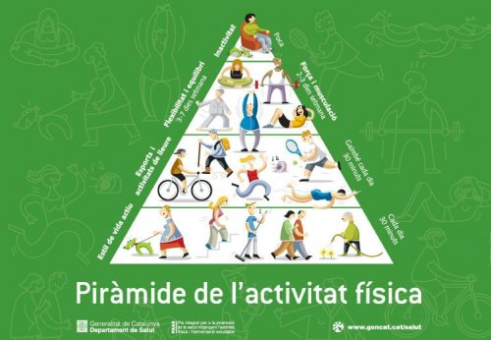

METABOLISME DIÀRI I ACTIVITATS SEDENTÀRIES | ‘’
Metabolisme basal  (funcionament vital de l’organisme, varia en cada persona) | 60 kcal/hora
Romandre assegut  (Treballar a l’ordinador, veure la Tv, escriure, etc.) | 92 kcal/hora
Activitats domèstiques lleugeres: vestir-se, rentar-se, menjar  Activitats domèstiques mitjanes: planxar, endreçar, rentar plats... | 103 kcal/hora  120 kcal /hora
Activitats professionals sedentàries  Activitats professionals lleugeres | 100 kcal/hora  120 kcal/hora

ACTIVITATS FÍSIQUES INFORMALS | ‘’
Activitats domèstiques pesades (jardineria, neteja, etc.) | 240 kcal/hora
Activitats professionals  -Mitjanes  -Pesades  -Molt pesades | 240 kcal/hora  360 kcal/hora  480 kcal/hora
Caminar ràpid pel carrer, pujar escales | 360 kcal/hora

EXERCICI FÍSIC | ‘’
Marxa  5km/h  6km/h  7km/h | 240 kcal/hora  300 kcal/hora  360 kcal/hora
Cursa  9km/h  11km/h  16km/h | 720 kcal/hora  900 kcal/hora  1200 kcal/hora
Ciclisme  15km/h  20km/h  30km/h | 420 kcal/hora  660 kcal/hora  900 kcal/hora
Natació (50 m/min) | 840 kcal/hora
Jocs d’equip col·lectiu | 480 kcal/hora
BTT | 800 kcal/hora
Aeròbic, steps | 100 kcal/hora
Tennis | 420 kcal/hora
Esquí de fons | 1080kcal/hora

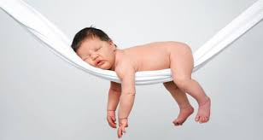LA RELAXACIÓ

-Situació Inicial:
Ambiental: llum tènue, aïllats de terra amb un matalàs, música ambiental suau.
Persona: estirada en posició supina, ulls tancats, braços al costat del cos.
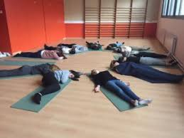
-Frase de respiració:
-Inflo la panxa i el pit..
-Buido la panxa i el pit...
-Fes-ho durant 4-5 min fins a realitzar respiracions amples, regulars i profundes.
-Fase de tensió-relaxació muscular
-Premo els dits amb força una 10 segons... seguir amb 1 minut de relaxament
-Flexiono el colze i el torno a estirar... seguir amb 1 minut de relaxament.
-Premo els talons contra el matalàs (notant tensió a les cames i natges)... seguir 1 minut de relaxament.
-Flexiono els turmells uns 10 segons... seguir 1 minut de relaxament.

INSTRUCCIONS DE RELAXACIÓ LOCALITZADA
-EXTREMITATS INFERIORS:
Comença concentrant-te en els peus, primer el dret i despès l’esquerra, les cames, els genolls, les cuixes. Instruccions:
El relaxo... l’adormo... el deixo immòbil...el deixo caure pel seu propi pes... va caient una mica més...tinc els peus immòbils...sense força...completament fluixos...relaxats...no puc moure’ls.
S’intercalen instruccions per als músculs:
Afluixo els bessons...estan fluixos...els deixo solts...i noto com es relaxen.
-COLUMNA VERTEBRAL:
Relaxo les vèrtebres lumbars...les vaig afluixant...noto com van cedint cap avall...les vèrtebres dorsals s’afluixen...la corba lumbar es va aplanant...relaxo el coll...vaig distenent les vèrtebres del coll...el coll va cedint cap avall...
-EXTREMITATS SUPERIORS:
Les mateixes instruccions, començant per l’espatlla, fins arribar a les mans.
-INSTRUCCIONS DE PES:
-Els turmells em pesen...les cames em pesen...el tronc em pesa...els braços em pesen molt...
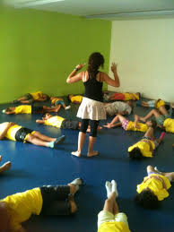-Seguir amb el cap: el cap em pesa...noto el pes del cap damunt el matalàs...els músculs de la cara em pesen...i cauen cap al costat...el front em pesa molt...

-INSTRUCCIONS DE CALOR:
-Tinc els peus calents... noto com em cremen...noto com em puja la temperatura...
-L’escalfor va pujant per les cames, l’esquena, braços, coll, front: tot el cos em crema...
RELAXACIÓ GENERAL:
-Noto una sensació de pau...estic molt tranquil...noto una sensació de seguretat...no penso en cap preocupació, sinó en aquesta situació de pau...estic molt tranquil...molt descansat...estic molt bé...
-Es pot ambientar a nivell verbal amb situacions plaents com caminar per la platja, pel bosc, una posta de sol o estar amb companyia agradable.
-Per l’autocontrol: pensar en la situació estressant i visualitzar com cal respondre-hi adequadament.
FASE FINAL:
-Ha de ser progressiva i suau. Mai de manera brusca!
-Moc una mica els dits dels peus...moc una mica els dits de les mans...moc els turmells...els canells...flexiono un colze...giro el cap...moc les cames...
-Després d’uns minuts de moure el cos: obro els ulls...m’assec una estona.
-Final: M’aixeco.

